Kirkkorakennukset
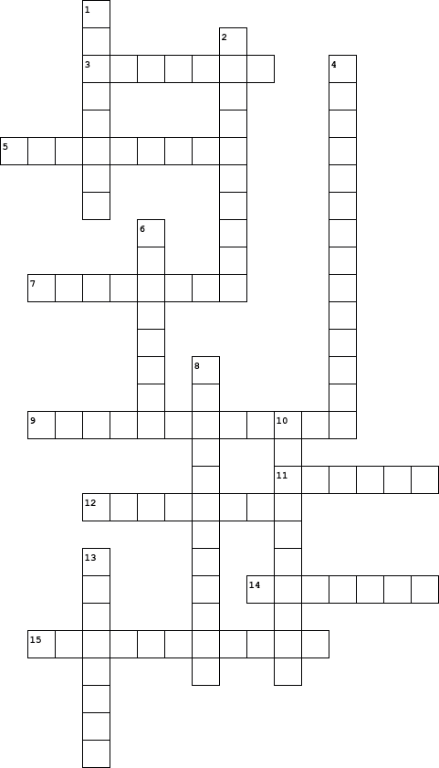
  Vaakaan
  3. | Kirkon etuosa, jossa jaetaan ehtoollinen
  5. | Kirkkotilan yläkerta, jossa urut ovat
  7. | Maailman suurin puukirkko
  9. | Hiippakunnan pääkirkko
  11. | Kirkon viereen rakennettu erillinen kellotorni
  12. | Kirkkojen eteistila, jonne jätettiin aseet
  14. | Sivukirkko
  15. | Saarnaajan pönttö
  Pystyyn
  1. | Ortodoksinen rukoushuone
  2. | Ristiinnaulitun kuva
  4. | Maailman suurin kirkko
  6. | Uskonnollinen rakennus
  8. | Puhujanpönttö, josta luetaan tekstejä ja rukouksia
  10. | Erityisen huomattava kirkko
  13. | Juutalainen jumalanpalvelustila

